Recurso 10

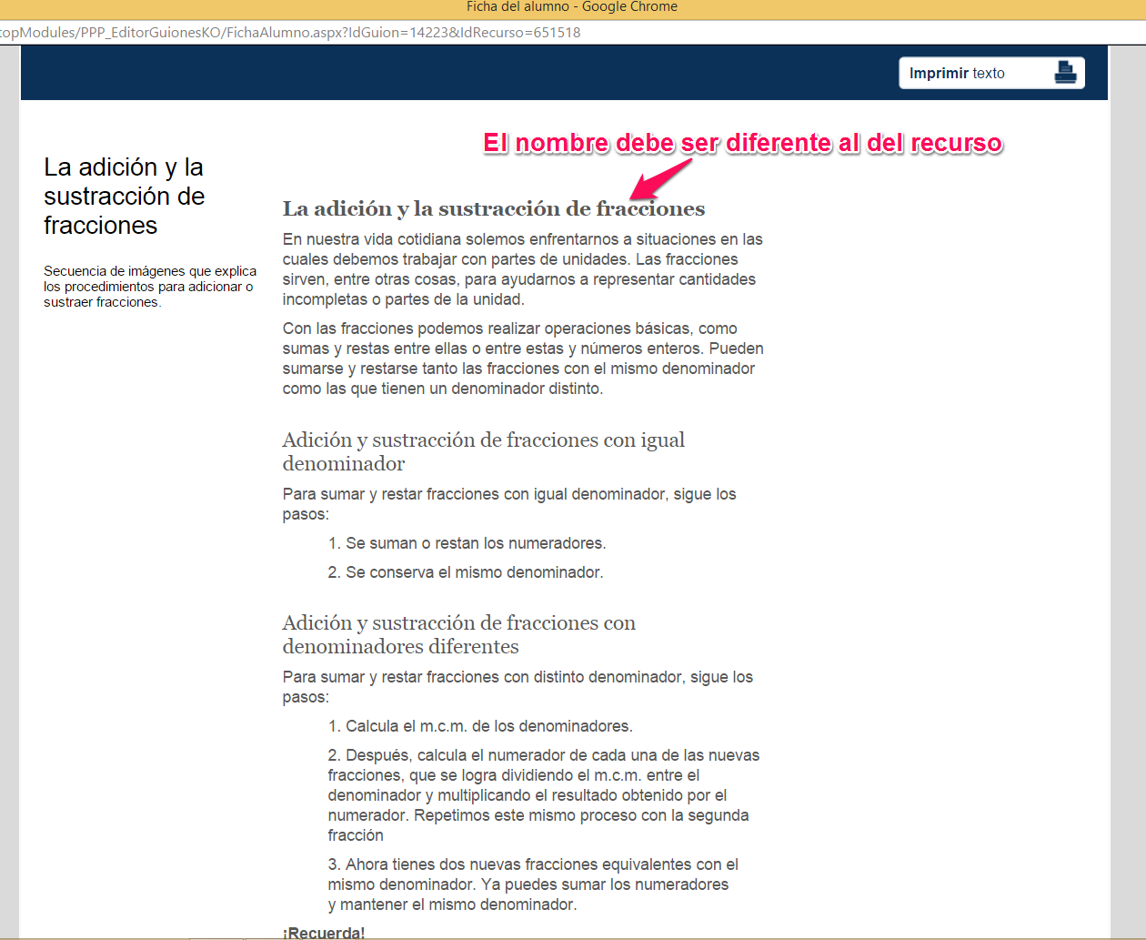

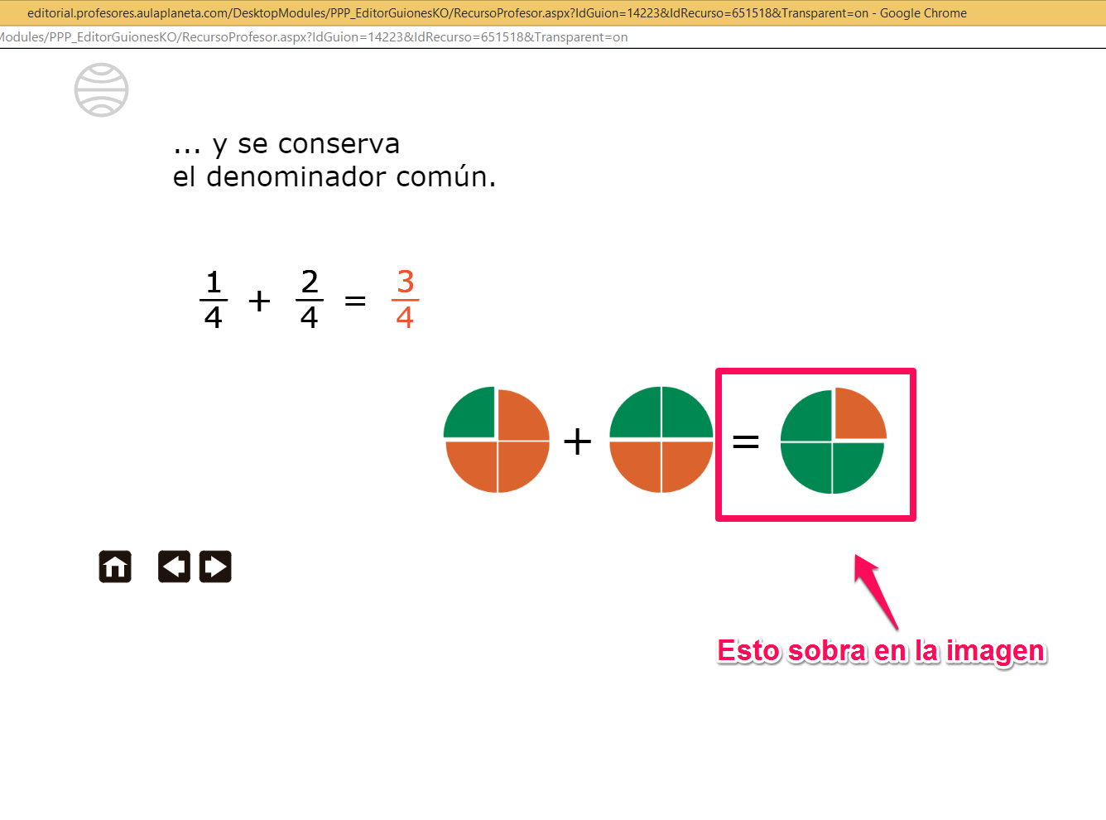

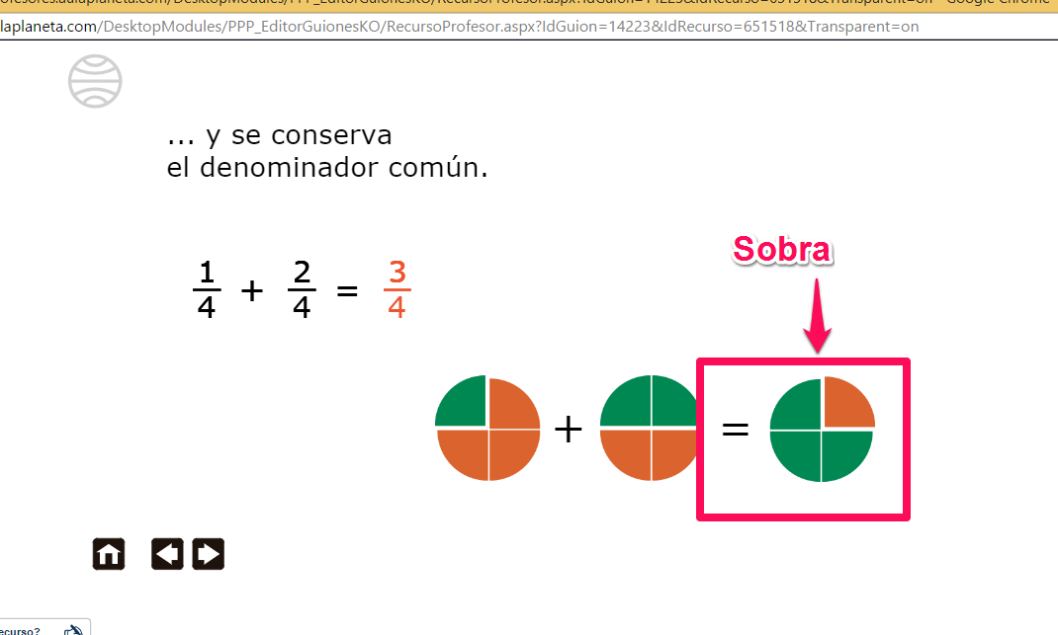

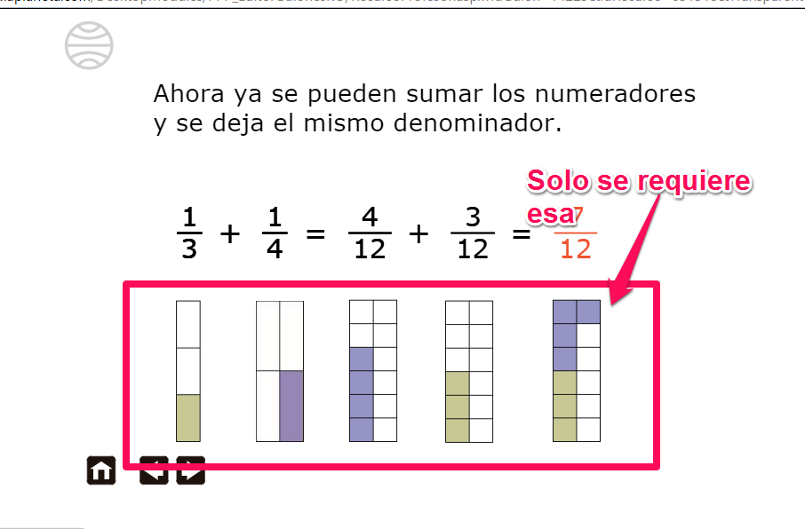

REC20

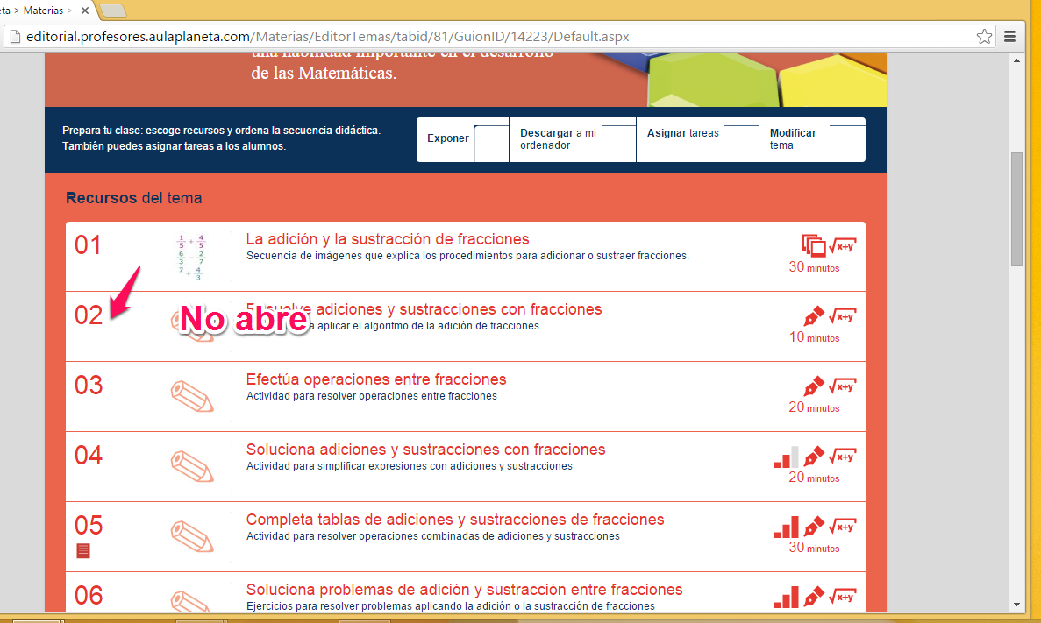

REC 70

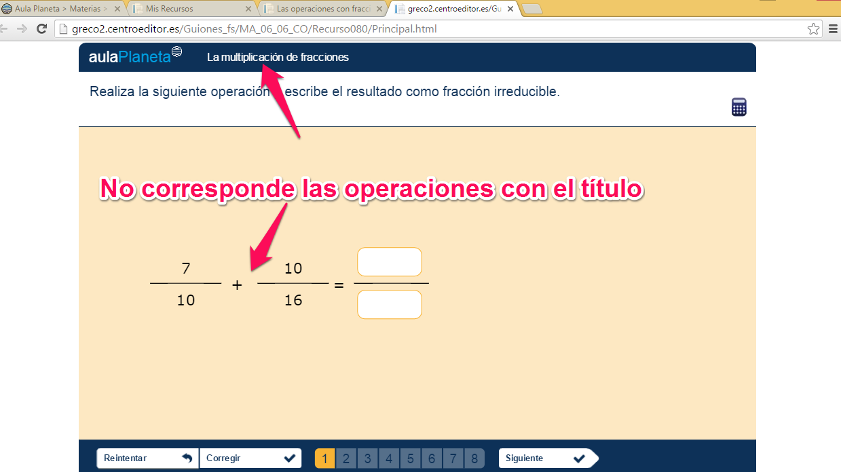

REC 100

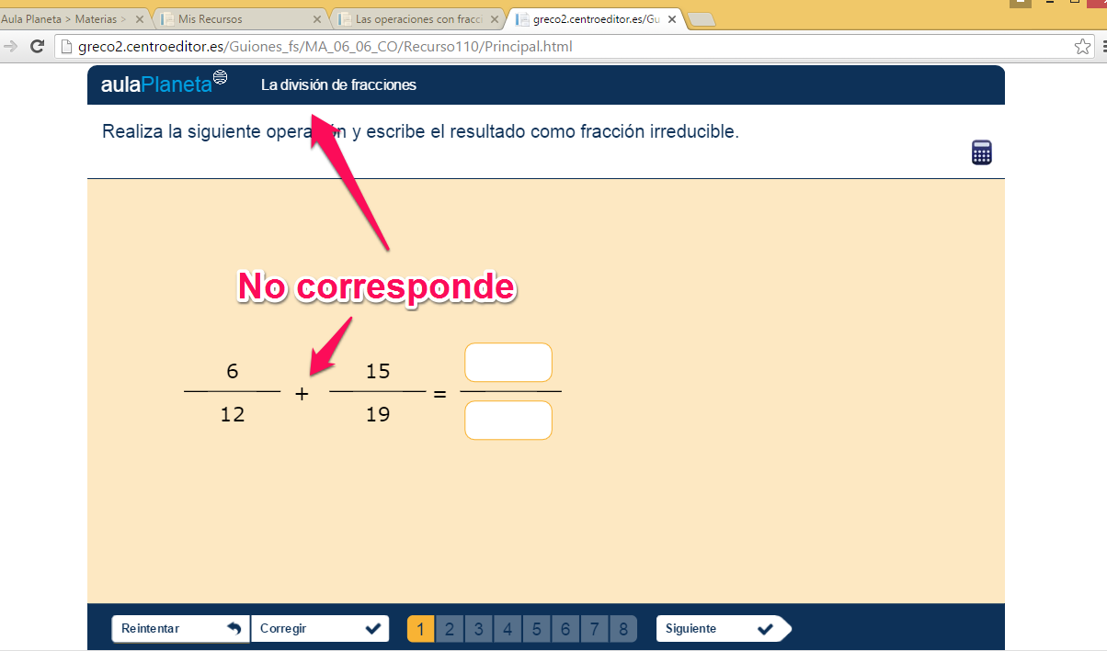

REC110

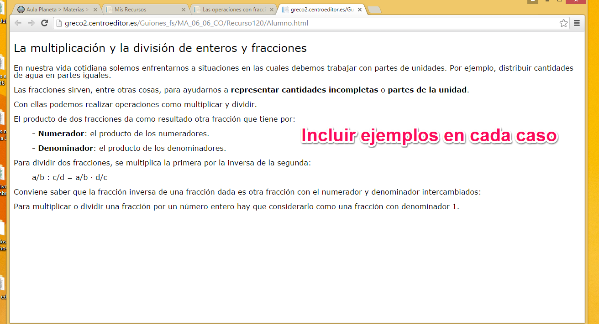

REC 130

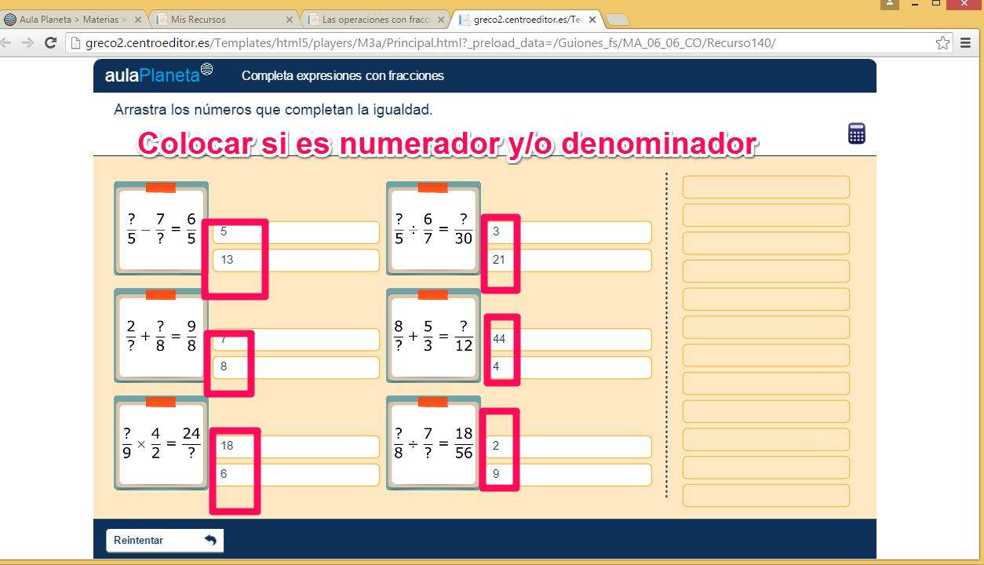

REC160

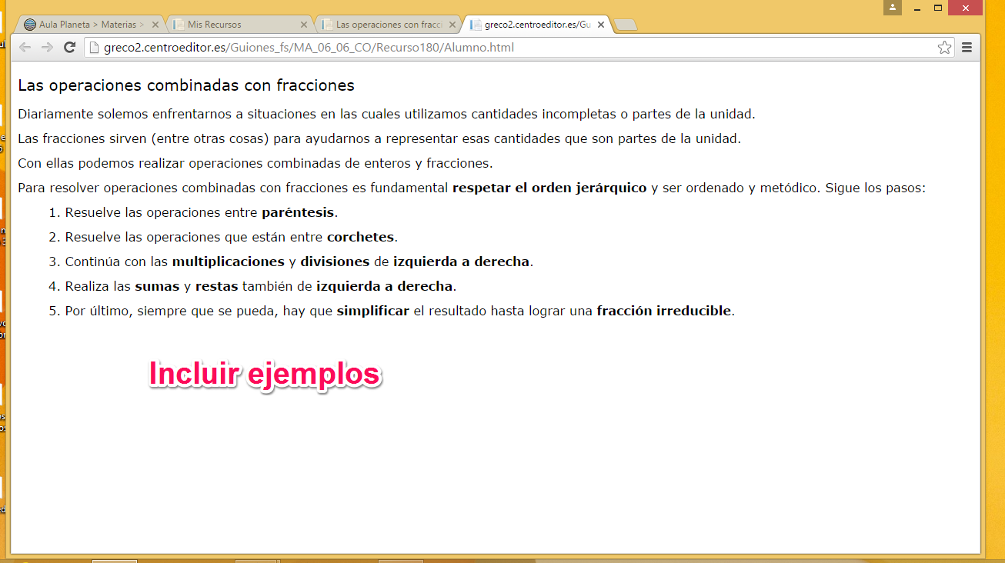

REC200

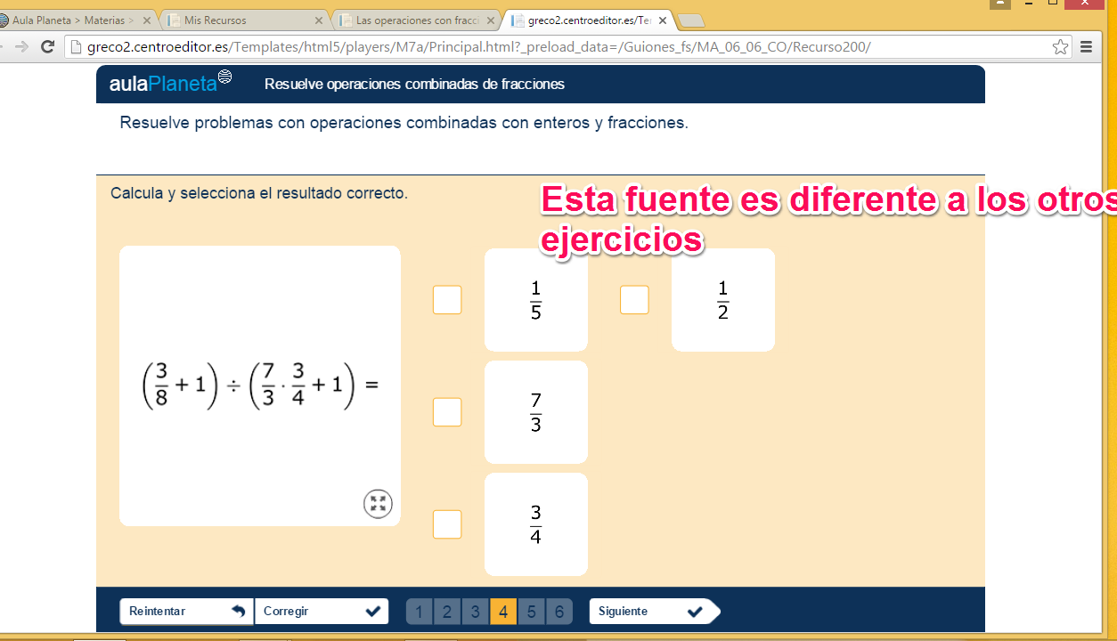

REC230

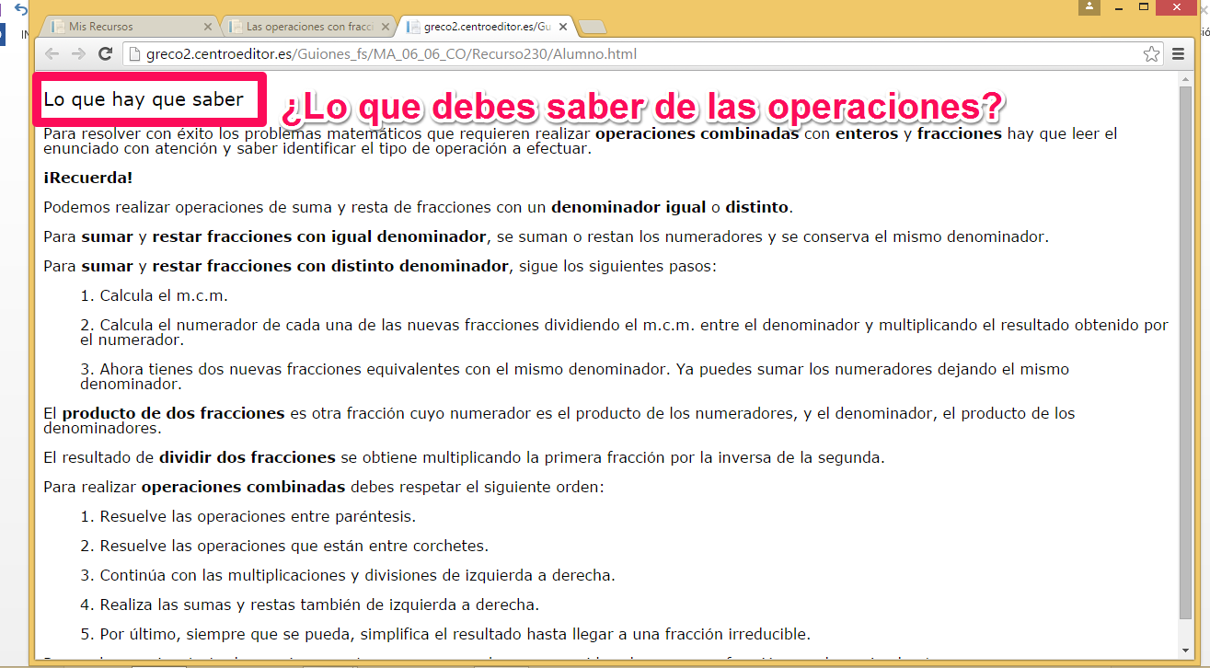

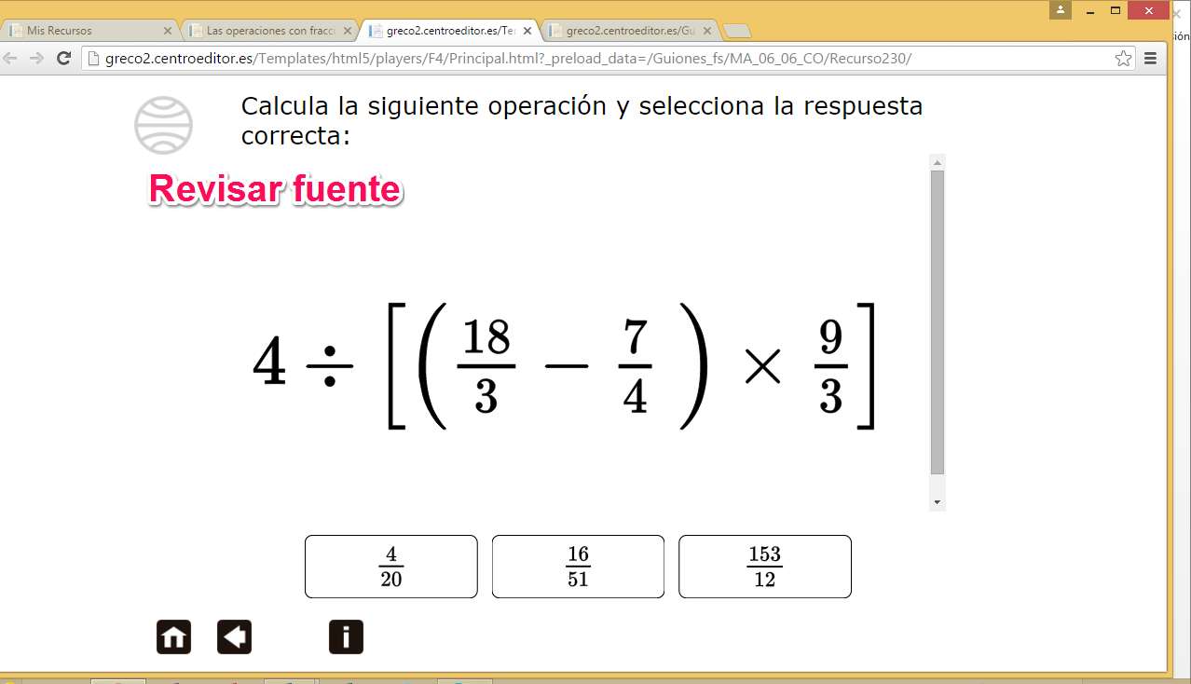

REC240

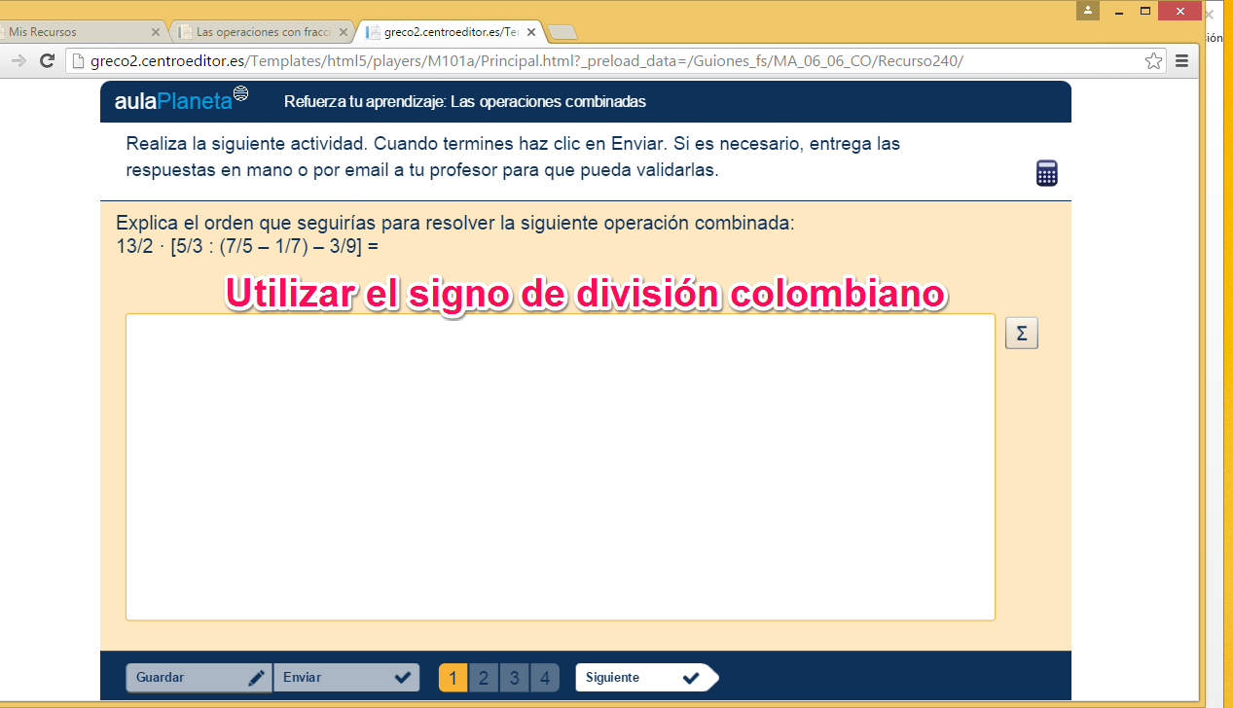

Guía didáctica

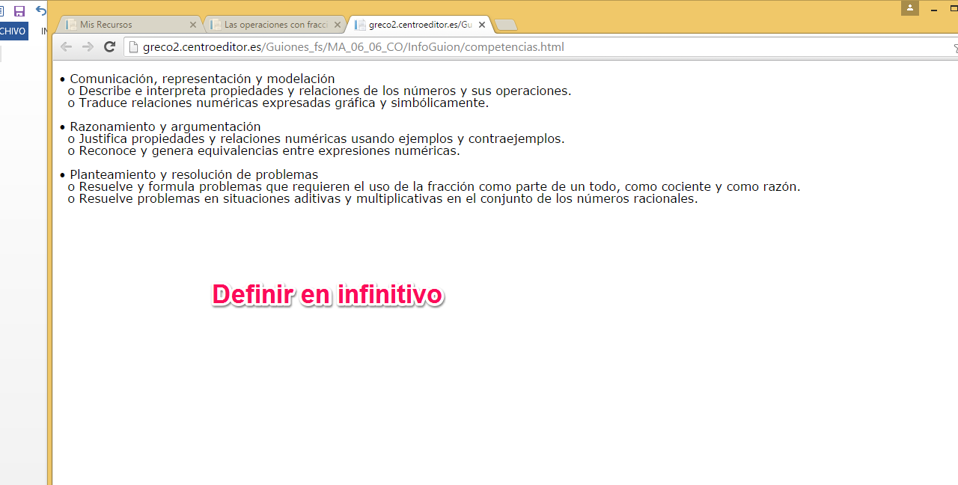

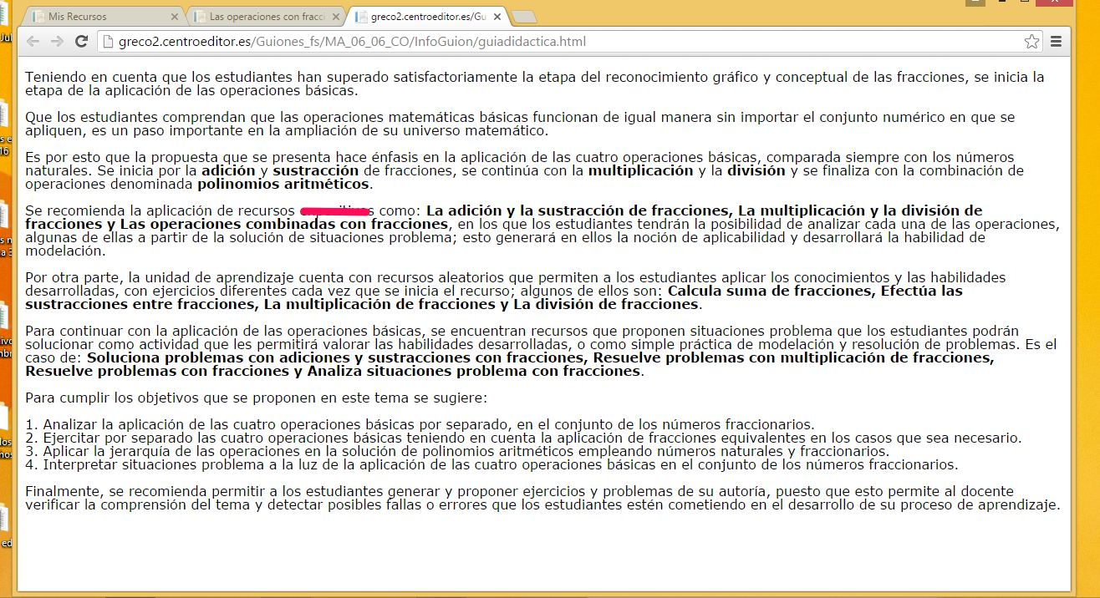

CUADERNO DE ESTUDIO

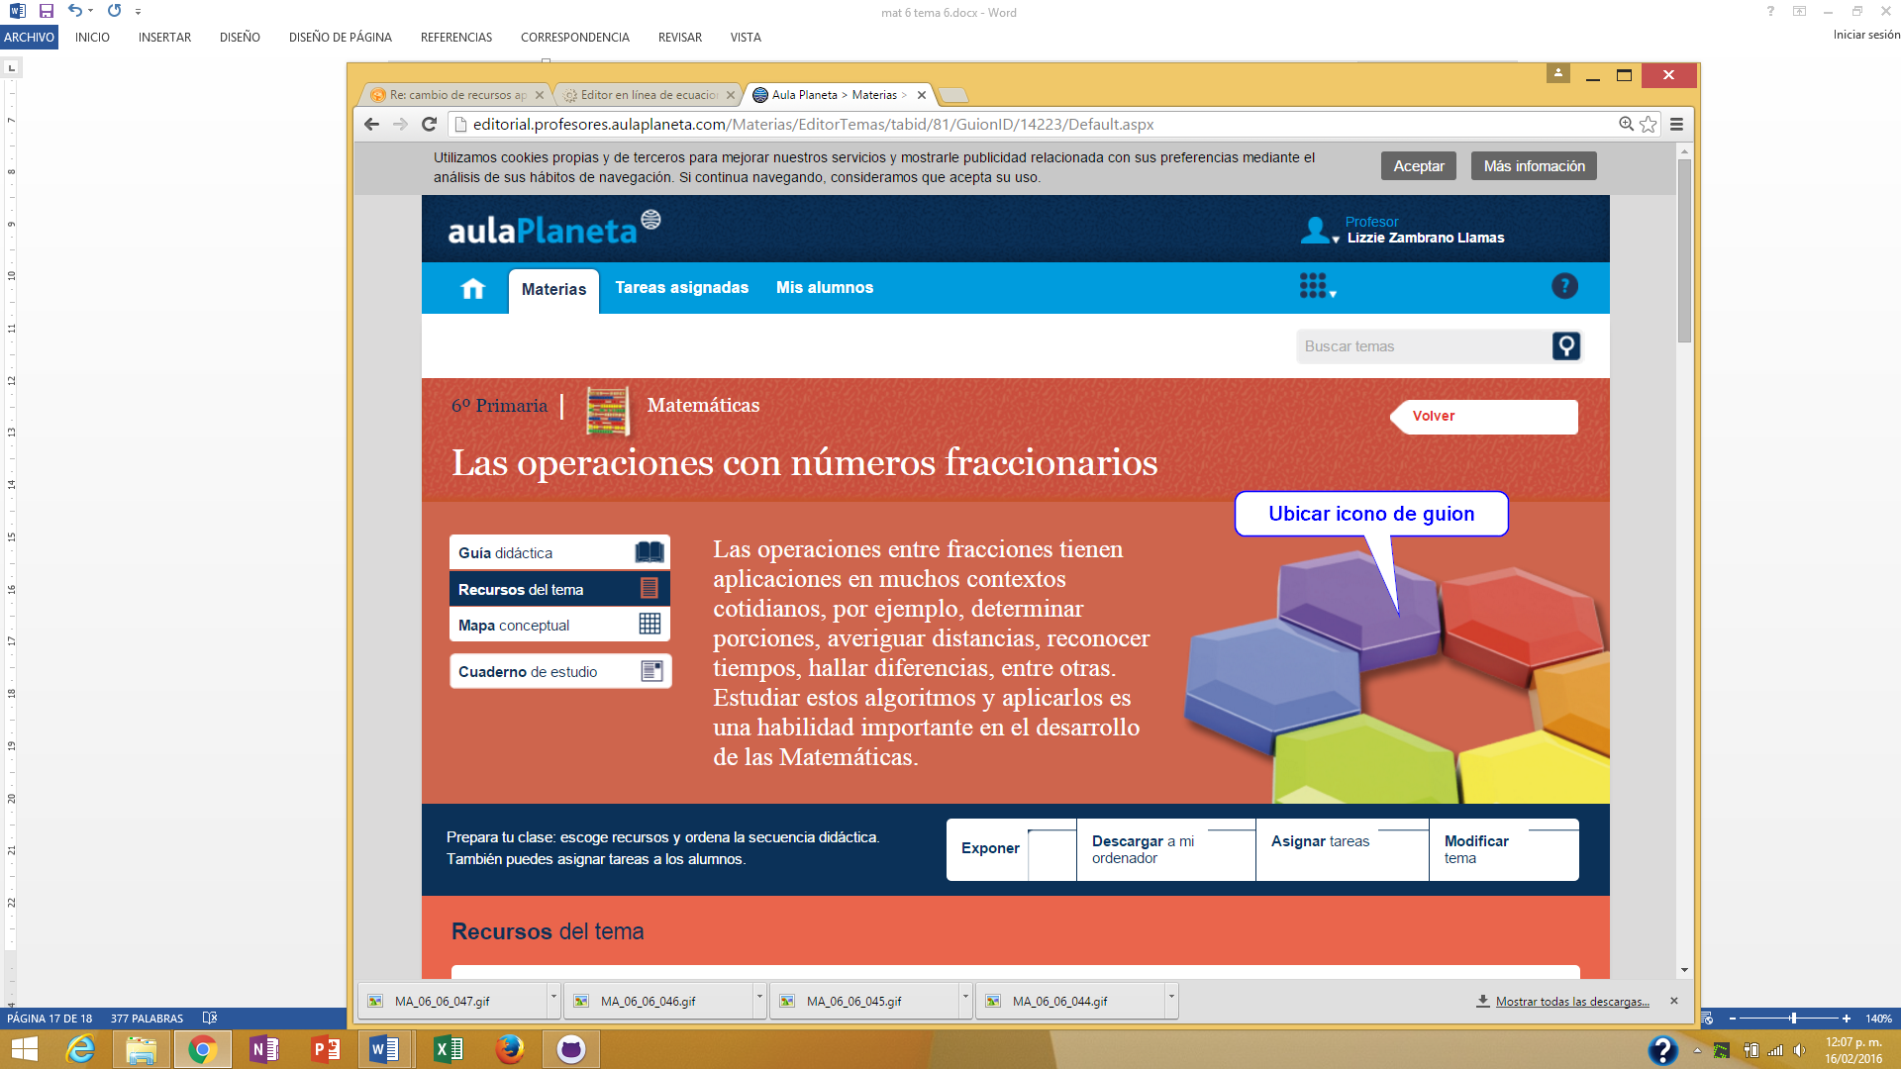

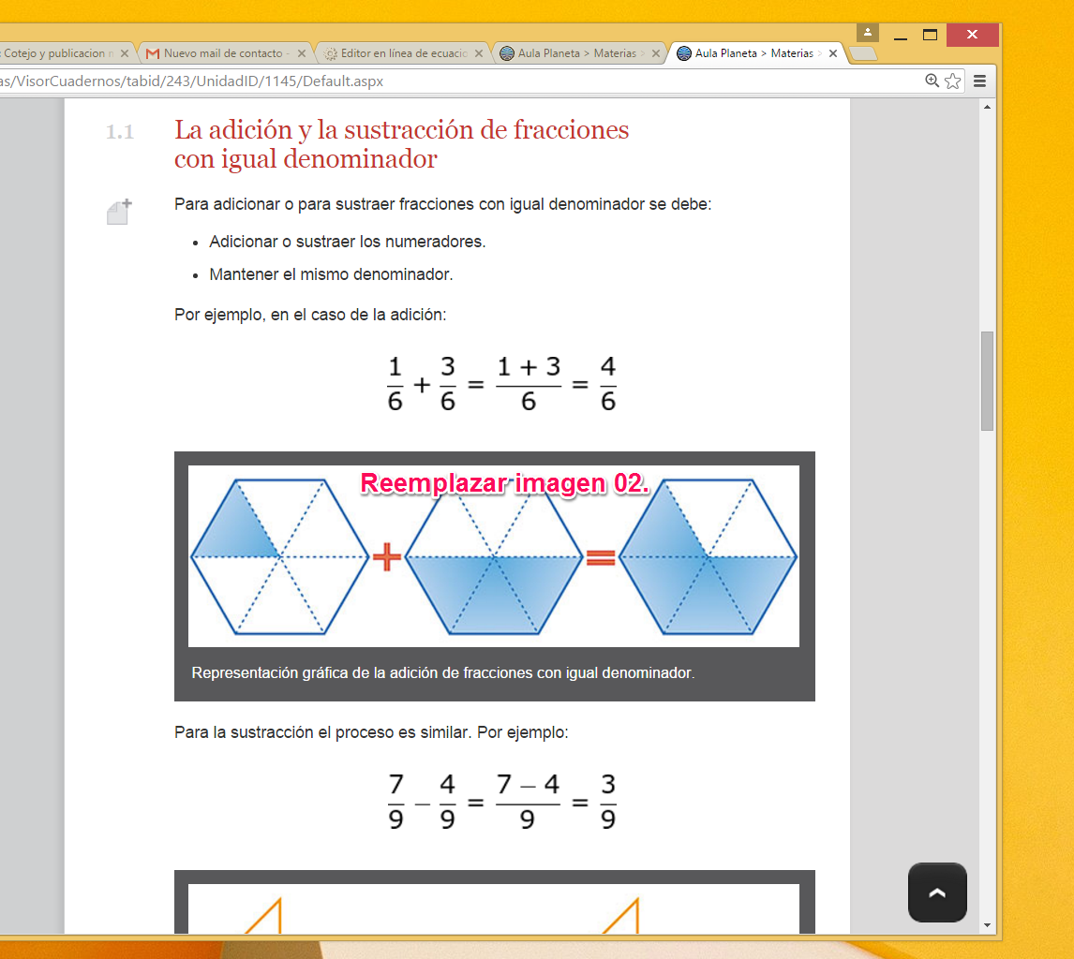

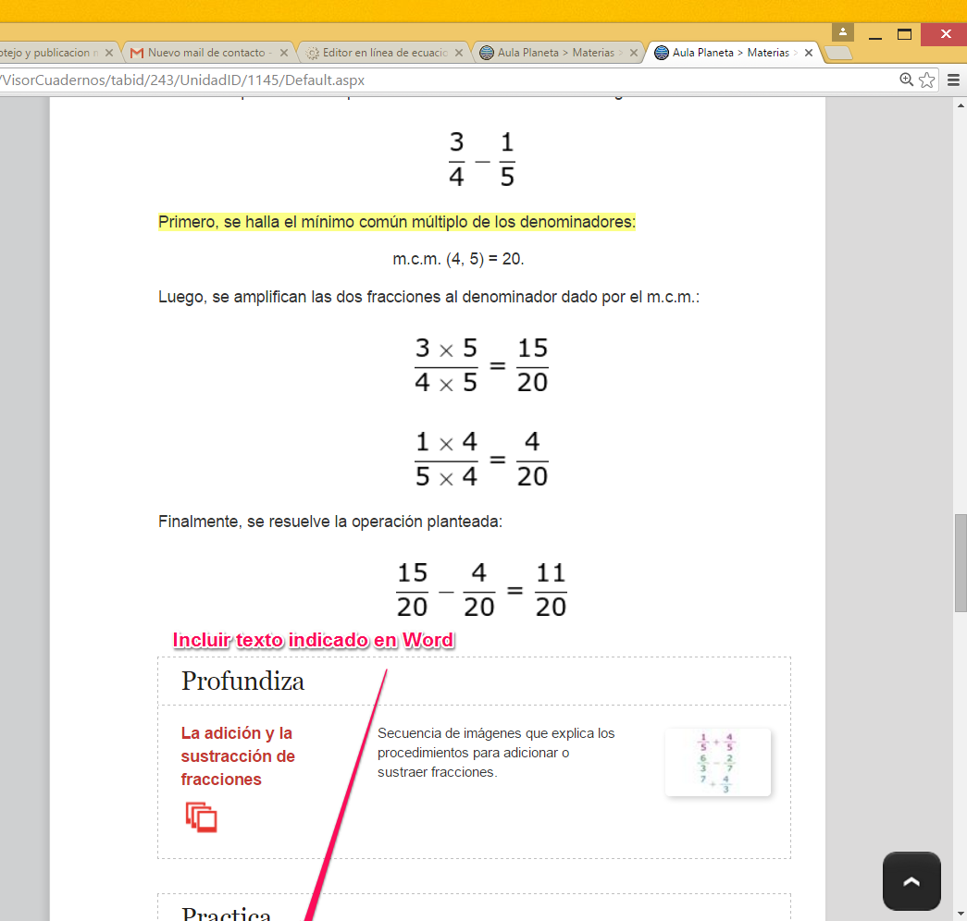

Estas operaciones se aplican en la resolución de muchas situaciones. Por ejemplo:

Un frasco de mermelada contiene 78/15 g. Si se usaron 16/9 g para preparar unas galletas, ¿cuántos gramos de mermelada quedaron en el frasco?

Para resolver esta situación se realiza una sustracción:

MA_06_30.GIF

Como son fracciones con distinto denominador entonces primero se debe conocer el m.c.m. entre ellos. El m.c.m. (15 y 9) = 45

Ahora se amplifica cada fracción para que el denominador sea el mínimo común múltiplo.

MA_06_31.GIF

MA_06_32.GIF

Ahora si se realiza la operación

MA_06_33.GIF

La fracción obtenida no se puede simplificar y corresponde a la cantidad de gramos que quedan en el frasco.

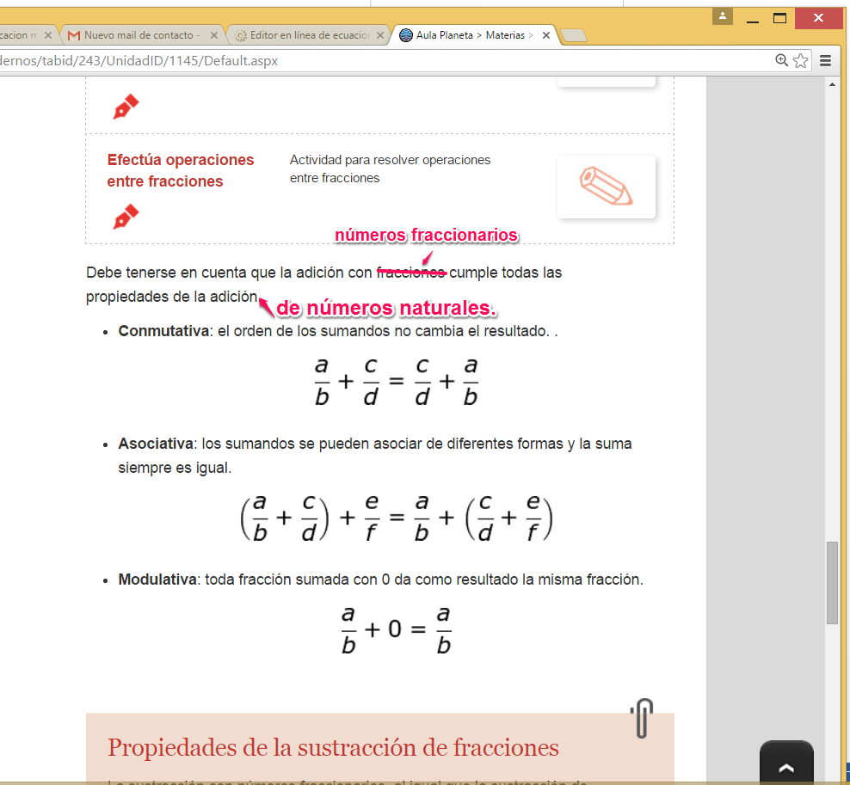

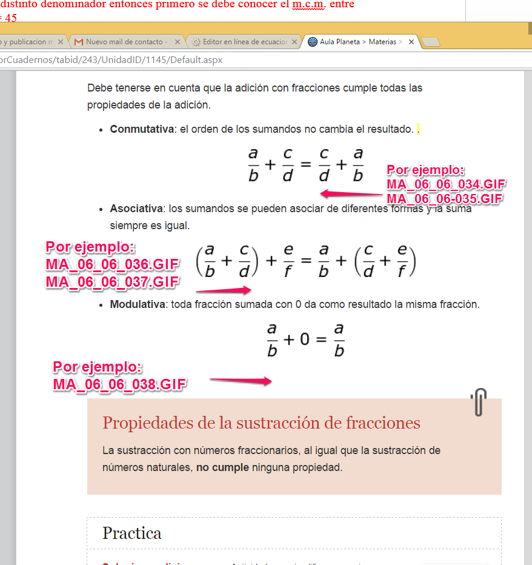

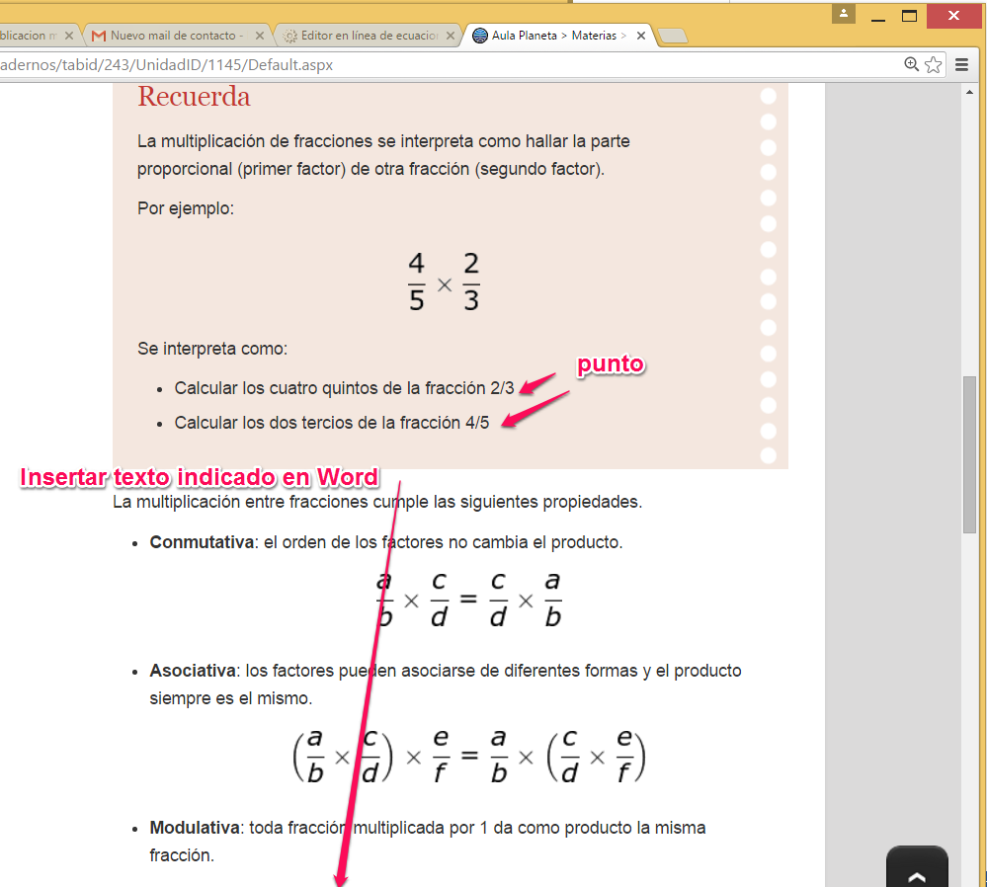

La multiplicación de fracciones también se aplica en la resolución de problemas. Veamos un ejemplo.

La altura de un rectángulo es de 15 cm. Si la base mide tres quintos de la medida de la altura, ¿cuál es el área y el perímetro del rectángulo?

El área de un rectángulo es base x altura.

Se sabe que la altura es 15 cm y que su base corresponde a tres quintos de ese valor, entonces la base es igual a

MA_06_06_039.gif

Por tanto, el área corresponde a:

MA_06_06_040.gif

Ahora bien, su perímetro equivale a

MA_06_06_041.gif

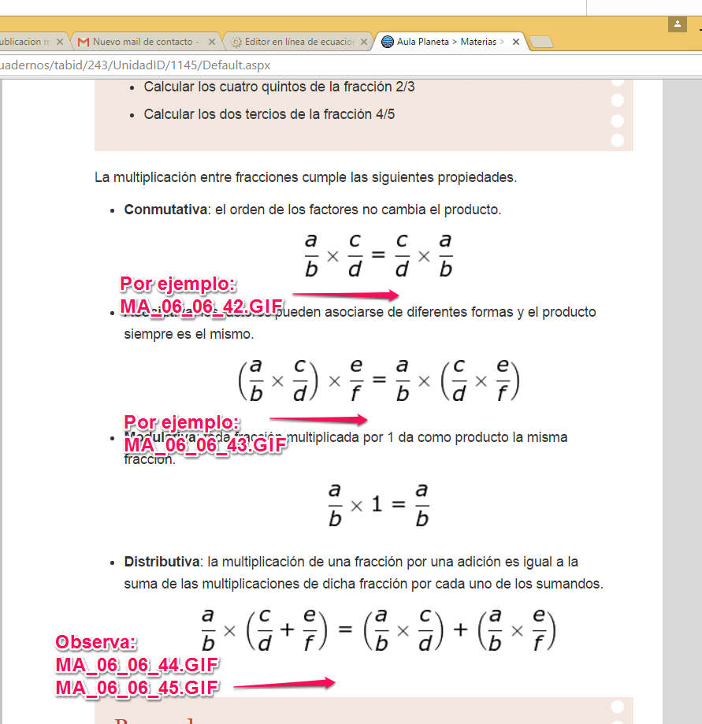

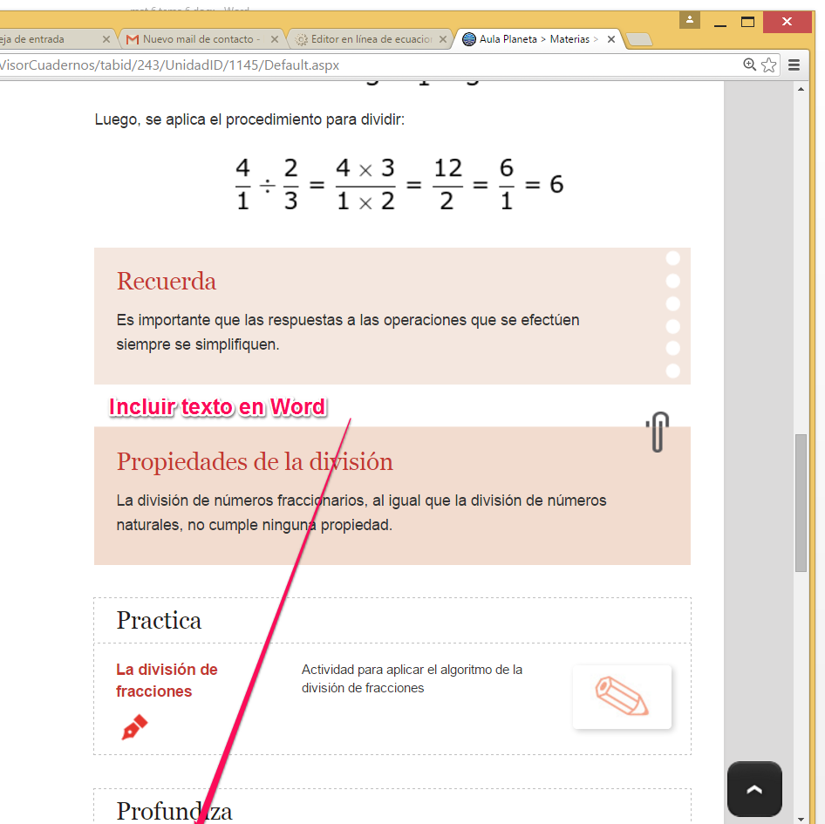

A continuación se presenta una situación que requiere la división de fracciones para su resolución.

Mariana tiene en su fábrica de perfumes un contenedor con 31 litros de perfume de fragancia oriental. Para la distribución, lo envase en frascos completos con capacidad de 2 ½ litros. ¿Cuántos frascos completos se pueden llenar?

Claramente se deduce que se debe realizar una división de la cantidad total de litros de perfume entre la capacidad de los frascos en los cuales envasa el perfume.

Entonces:

MA_06_06_046.GIF

Al expresar el resultado como un número mixto se obtiene:

MA_06_06_047.GIF

Lo que quiere decir que con 31 litros de perfumes se pueden llenar 12 frascos completos del perfume.

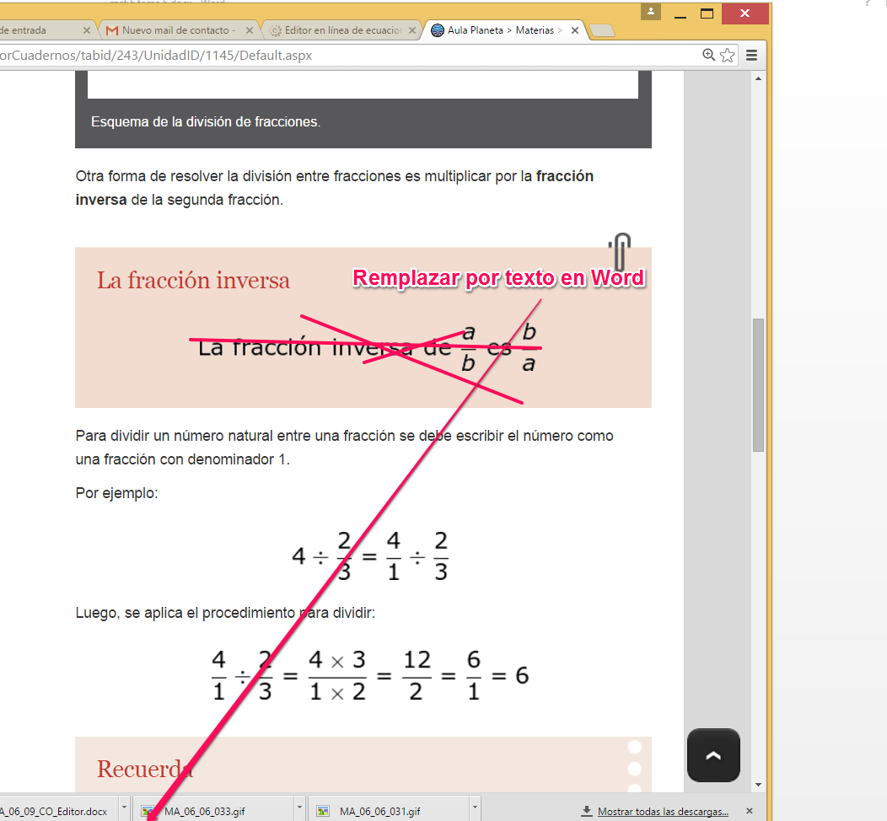

La **fracción inversa** de una fracción diferente de 0, se halla cuando se intercambian sus términos.

Es decir, la fracción inversa de *a*/*b* es *b*/*a*.

Por ejemplo, la fracción inversa de 5/4 es 4/5, de 2/9 es 9/2 y de 11/4 es 4/11.